Информация о количестве и содержании выполненных мероприятий, приуроченных к Международному борьбы с коррупцией
(ГБОУ СО «Красноуральская школа»)

№  п/п | Мероприятия | Участники | Дата | Ответственные
1. | Конкурс рисунков, плакатов по антикоррупционной тематике «Коррупция глазами детей» (дистанционно) | 6-9 классы | 1-7 декабря 2020г. | Классные руководители
2. | Внеурочные мероприятия антикоррупционной направленности с просмотром видеоматериалов:  -Классные часы «Что такое справедливость», «Что такое доброта», «Можно и нельзя», «Легко ли быть честным?». | 1-9 классы | 1-4 декабря 2020г. | Классные руководители
3. | Оформление информационного стенда по антикоррупционному образованию и воспитанию: «Как противостоять коррупции». |  | 1 декабря 2020г. | Зам.директора по УВР
4. | Викторина « Я и закон» (дистанционно) | 8-9 классы | 7, 10 декабря | Учитель обществознания
5. | Библиотечный урок « Мы за мир без коррупции» | 5 класс | 3 декабря | Библиотекарь
6. | Размещение на школьном сайте информации о проведении мероприятий и фотоотчетов. |  | 11.12.2020г. | Зам.директора по УВР
Запланированные мероприятия, приуроченные к Международному дню борьбы с коррупцией, были проведены. Приняли участие обучающиеся 1-9 классов. Мероприятия для обучающихся 1-5 классов и 9 классов были проведены в формате «класс», 6-8 классов с применением дистанционных технологий. Для родителей (законных представителей) были разосланы памятки «Как противостоять сегодня коррупции». Для работников школы был информационный час «Как противостоять коррупционным проявлениям в сфере образования». Граждан. обратившихся за консультированием не было. Отчёт о проведённых мероприятиях размещён на официальном сайте в разделе «Противодействие коррупции».

Международный день борьбы с коррупцией
03.12.2020г. Библиотечный урок «Мы за мир без коррупции», 5 класс.

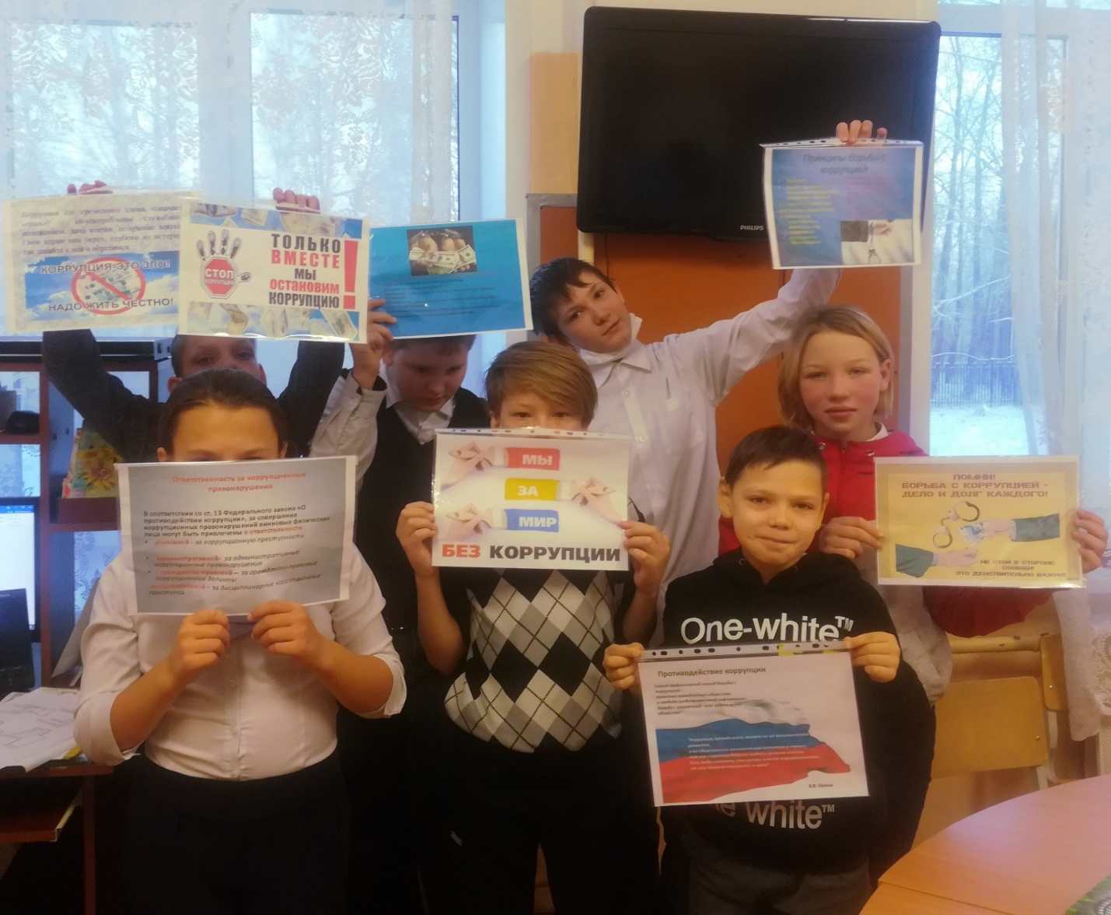

03.12.2020г. Классный час «Что такое Справедливость?», 6а класс.

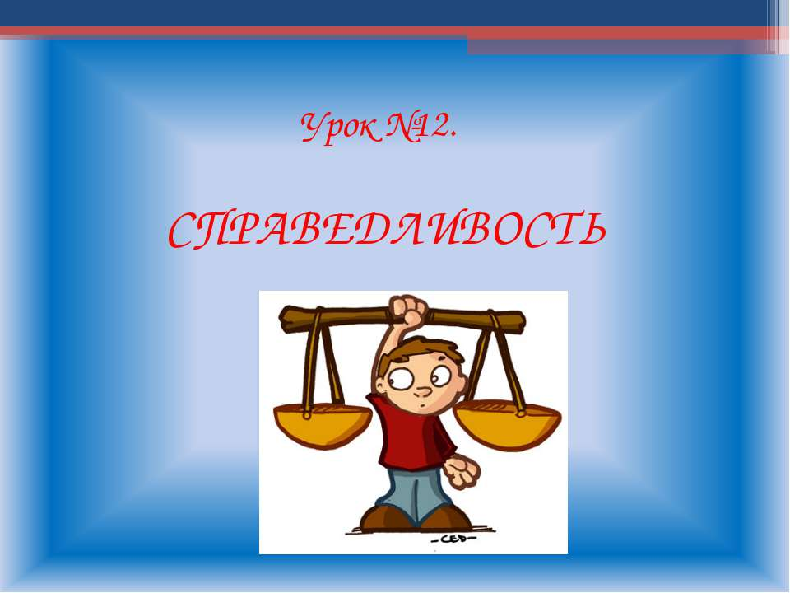

Классный час «Скажи коррупции нет!», 4 а класс.
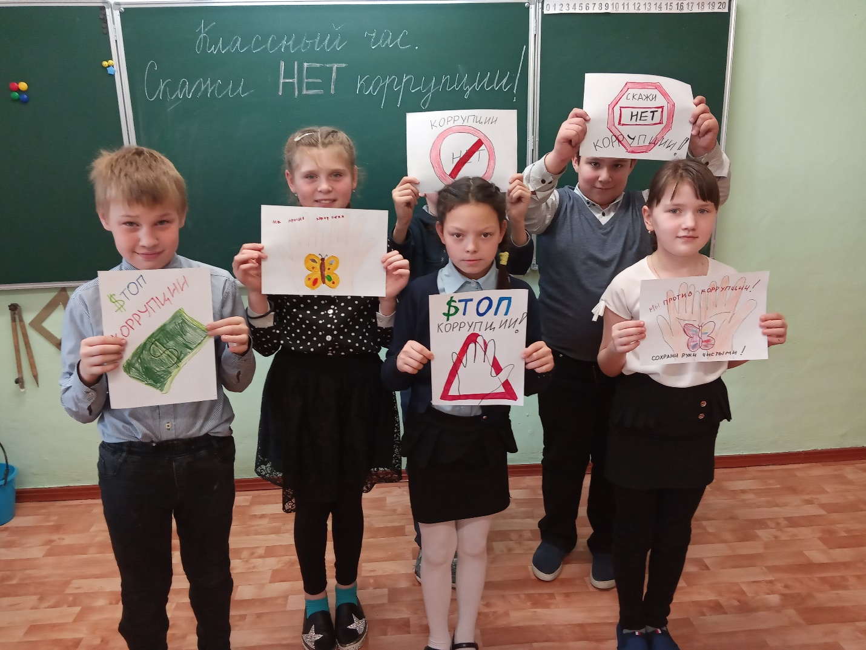

Классный час «Что такое коррупция? 5 класс.

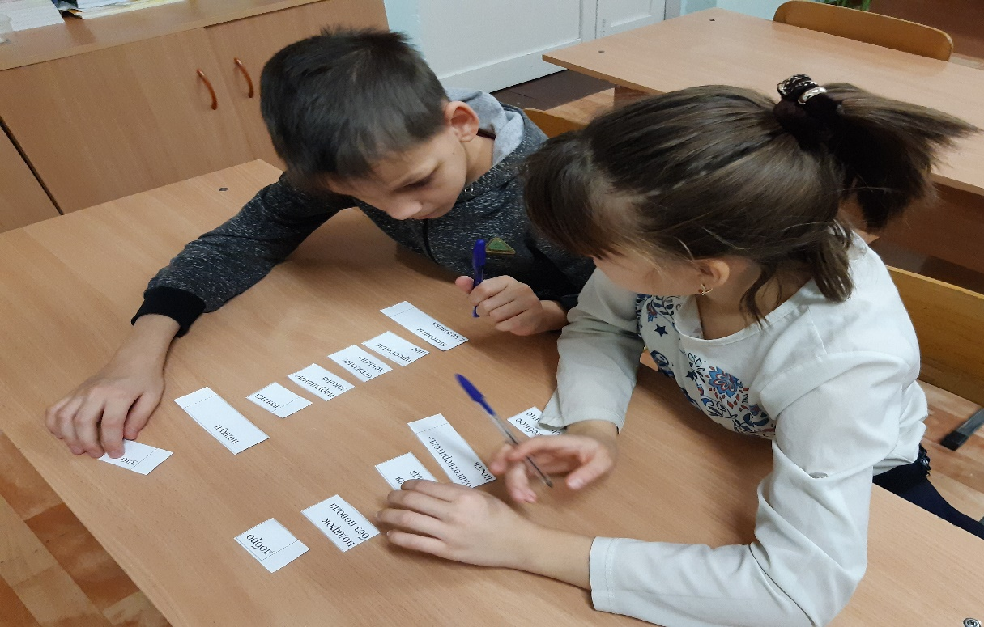
Классный час «Можно и нельзя?», 2 класс.
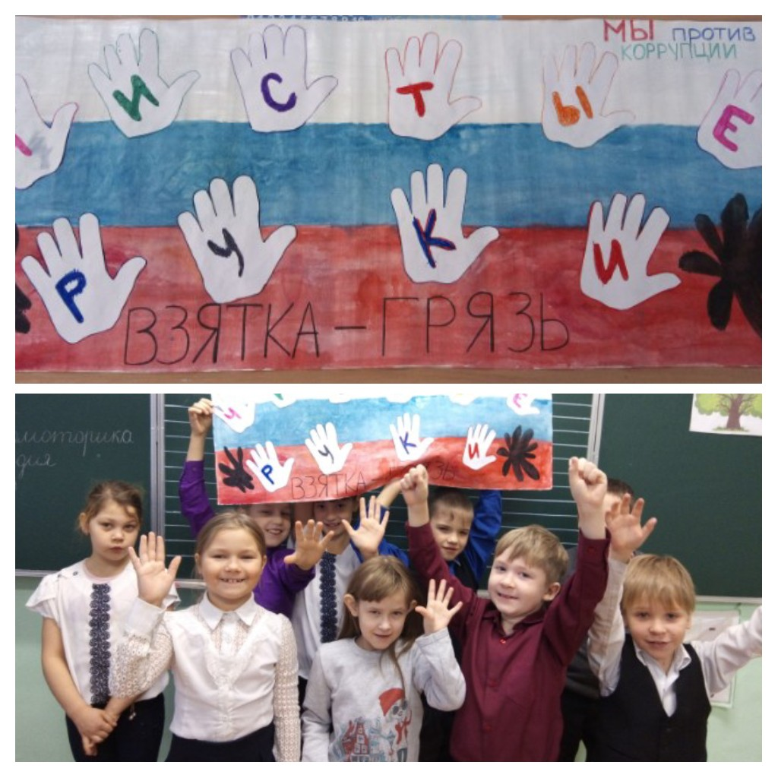

Конкурс рисунков, плакатов «Коррупция глазами детей»
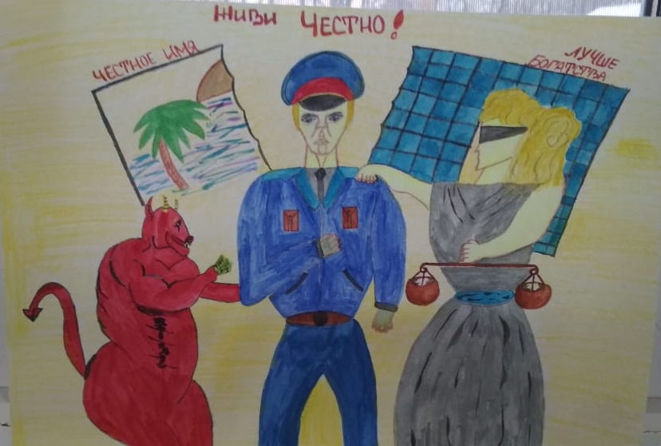
Матвеев С, 6а кл.

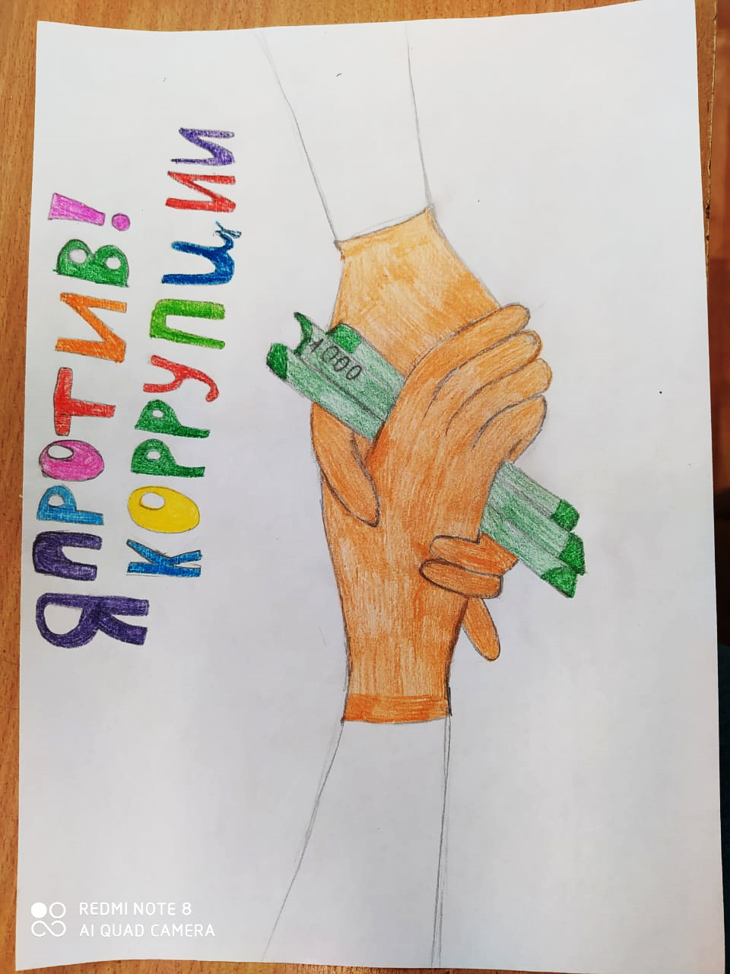
Отегова В, 6а кл.
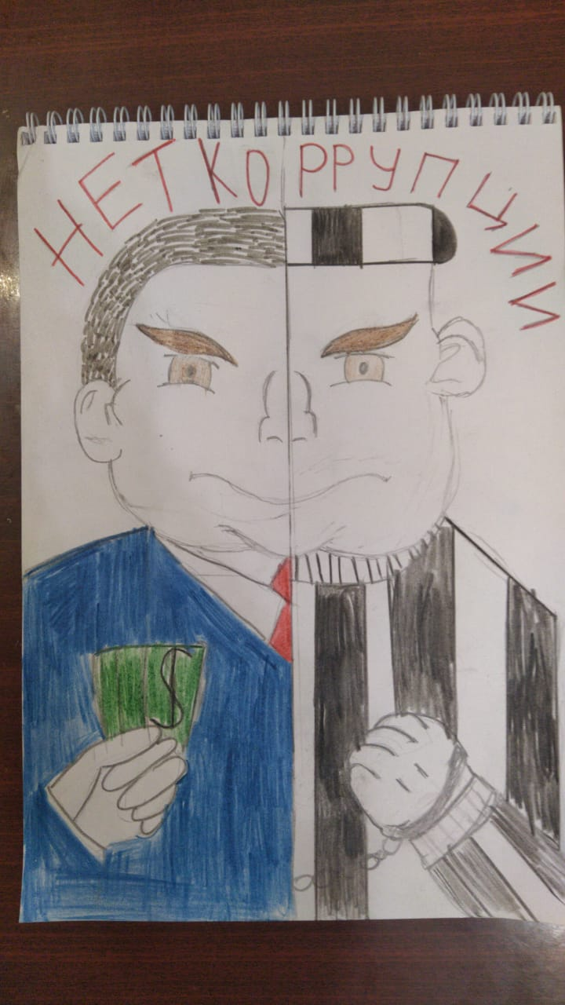
Баханов С,9а кл.
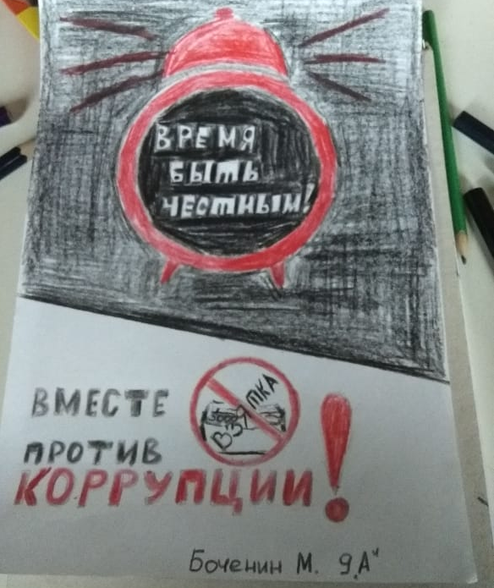

Ответственная за предоставление информации
зам.директора по УВР Н.С.Желвакова.
8-34322 77714

